新沂市新店镇十墩小学体育课表栏公示内容
2021学年度新沂市新店镇十墩小学体育课表
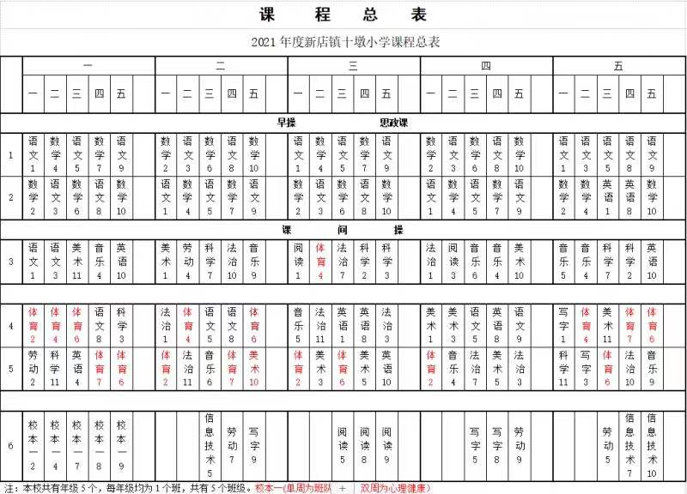
新沂市新店镇十墩小学校内体育活动安排表
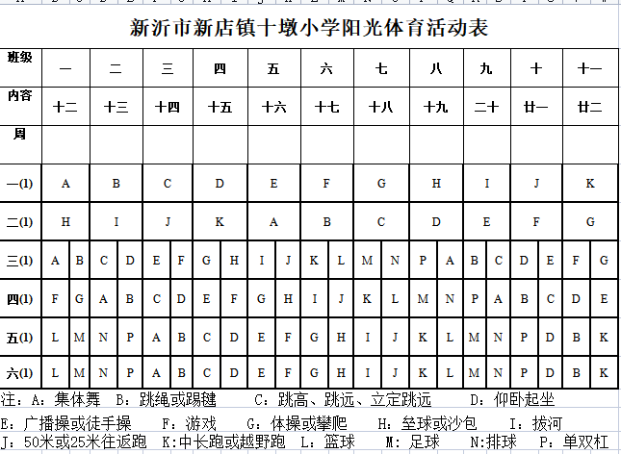
2021学年度新沂市新店镇十墩小学作息时间表
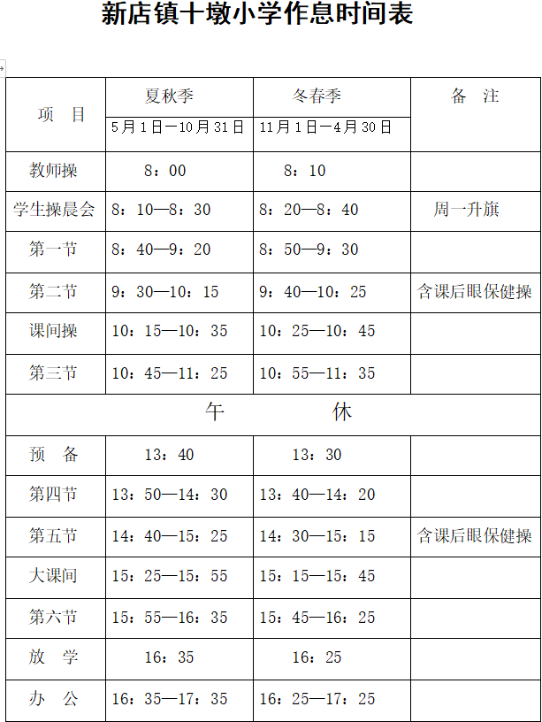

新沂市新店镇十墩小学阳光体育实施方案
一、指导思想
认真贯彻落实全国学校体育工作会议精神和教育部、国家体育总局、共青团中央关于开展全国亿万学生阳光体育运动的决定。树立“健康第一”、“每天锻炼一小时，健康工作五十年，幸福生活一辈子”的现代健康理念，大力推进体育大课间活动，全面实施《学生体质健康标准》，蓬勃开展“阳光体育活动”。以培养学生刻苦锻炼的精神，培育学校的体育精神，营造一种良好的校园体育文化氛围，使学生自觉地参加每天一小时的体育活动。
二、实施原则
（一）教育性原则
开展阳光体育运动要始终坚持育人宗旨，以此陶冶学生情操，坚定学生意志，培养学生团队精神，促进学生体育意识的形成和锻炼习惯的养成。遵循教育规律、运动技能形成规律和不同年龄段学生身心发展特点，寓教于乐，寓教于学，寓教于练。
（二）全面性原则
开展阳光体育运动必须面向全体学生。通过改进体育教学、开展丰富多彩的健身活动、指导学生科学锻炼等手段，促进学生身体素质、心理素质和审美素质的全面提高。要关注身体有障碍学生的体质健康与体育锻炼。
（三）普及与提高相结合原则
在广泛开展群众性阳光体育运动的基础上，加强学校课余体育训练，努力提高学校运动水平，并促进学校体育在更高层次上普及，全面提升学校体育工作水平。
（四）安全性原则
在阳光体育运动的组织与实施过程中，要切实加强安全教育和管理，落实安全工作责任，健全安全预警机制和应急机制，提高自救和互救能力，避免和防止意外事故的发生。
（五）校内与校外相结合原则
开展阳光体育运动以校内为主阵地，也要充分发挥校外的独特功能，促进校内校外的有机结合，要积极争取家长和社会的支持和配合，形成共同促进学生体质健康的合力。
三、实施目标
开展千万学生阳光体育运动要以“我运动，我健康我阳光我快乐 ”为目标，促进学校全面实施《国家学生体质健康标准》，确保全体学生能做到每天锻炼一小时，达到《国家学生体质健康标准》及格等级以上。学生的耐力、力量、柔韧等体能素质明显提高，肥胖和近视的发生率明显下降。通过坚持不懈推动阳光体育运动的实施，使学生养成良好的体育锻炼习惯和健康的生活方式，逐步形成热爱体育、崇尚运动、健康向上的良好风气和珍视健康、重视体育的浓厚氛围。
四、实施措施
（一）开足开齐上好体育课
学校以开展阳光体育运动要以体育课教学为基本平台，按照新课程标准要求，开足开齐体育课，不得以任何理由削减或挤占体育课时。学校要根据具体情况和地域特点，增加体育课程内容的选择性，强调活动的多样性，创新活动形式，增强学生自觉参与体育锻炼的意识，引导学生树立“终身体育”的理念。
（二）广泛开展丰富多彩的课外体育活动
学校要把课外体育活动纳入日常教学计划，精心安排“课外体育活动表”，并形成制度，不得随意挪用或挤占课外活动时间。做到“人人有项目、班班有团队、平时有测试、年终有评比”，使学生在系统地锻炼中增强体质，掌握2项以上科学健身的方法，并养成良好的体育健身习惯。要结合当地实际情况，因地制宜、因陋就简地开展具有地方特色的体育活动，让学生在活动中得到锻炼。学校都要成立有助于学生提高体育技能的各类兴趣小组、组建班级代表队、校级代表队，组织有运动天赋和体育特长的学生坚持常年系统训练，培养优秀体育后备人才，形成学校体育特色；切实保证体育特长生必要的训练时间，并安排好他们的文化课学习。
（三）积极举办多层次多形式的体育竞赛活动
学校每年必须举办以田径项目为主的春、秋季运动会。经常举办篮球、跳绳、踢毽、长跑冬季三项比赛等小型多样、丰富多彩的竞赛活动，丰富校园文化生活。
（四）充分发挥《国家学生体质健康标准》的导向作用
开展千万学生阳光体育运动要与贯彻《国家学生体质健康标准》相结合。学校要全面施行《国家学生体质健康标准》，配备必要的测试仪器设备，学校内部各个部门之间要密切配合，落实责任制，严格执行《国家学生体质健康标准》相关政策规定，坚决杜绝敷衍了事等行为，充分发挥其杠杆和导向作用，促使学生积极参加体育锻炼。学校要建立《国家学生体质健康标准》测试报告书制度，测试成绩达到良好及以上者，方可参加三好学生；学校要建立《国家学生体质健康标准》通报制度，定期向社会和家长通报实施情况和测试结果，同时要加强数据分析，逐步实现贯彻实施《国家学生体质健康标准》工作的规范化、制度化和科学化。

新沂市新店镇十墩小学校内体育活动安排表
新沂市新店镇十墩小学阳光体育活动相关材料
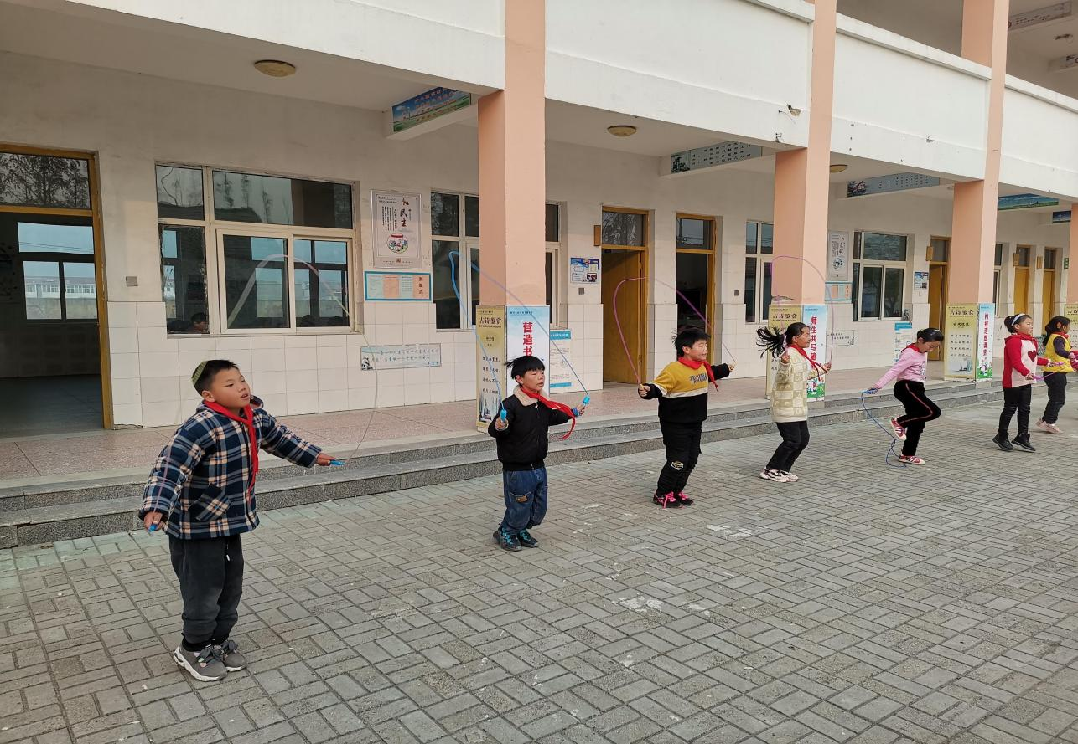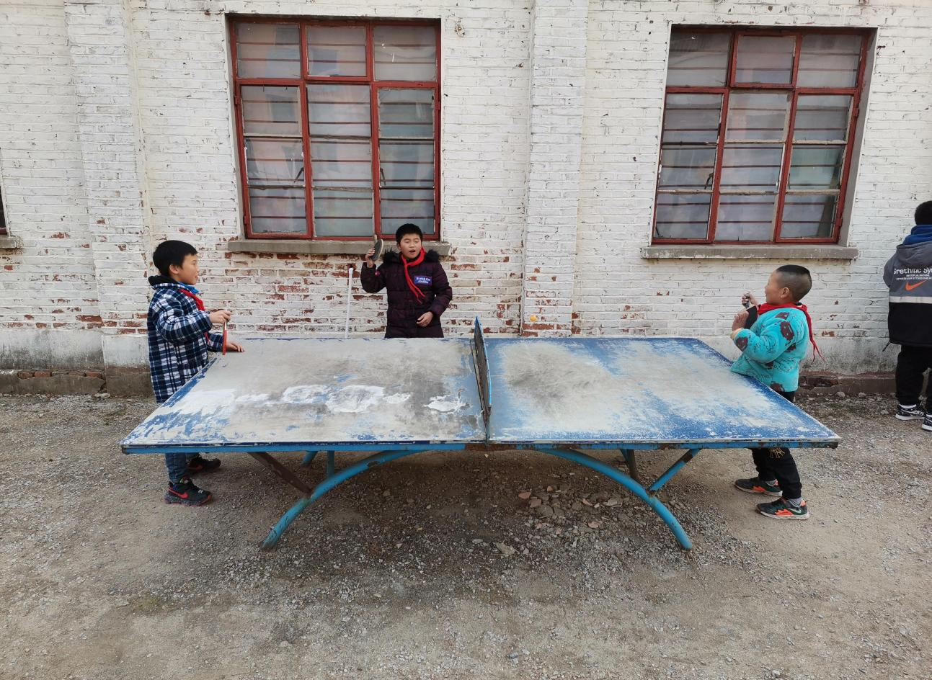

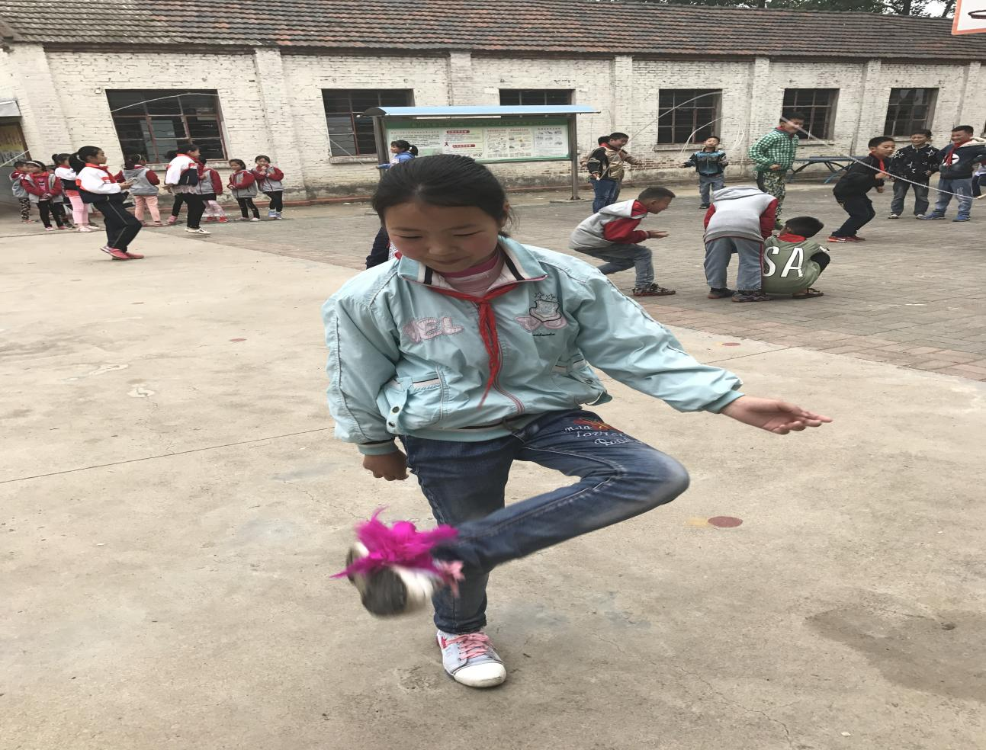
新沂市新店镇十墩小学兴趣小组活动相关材料
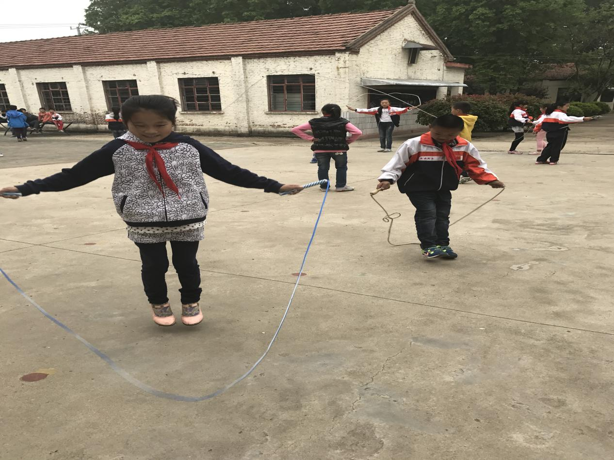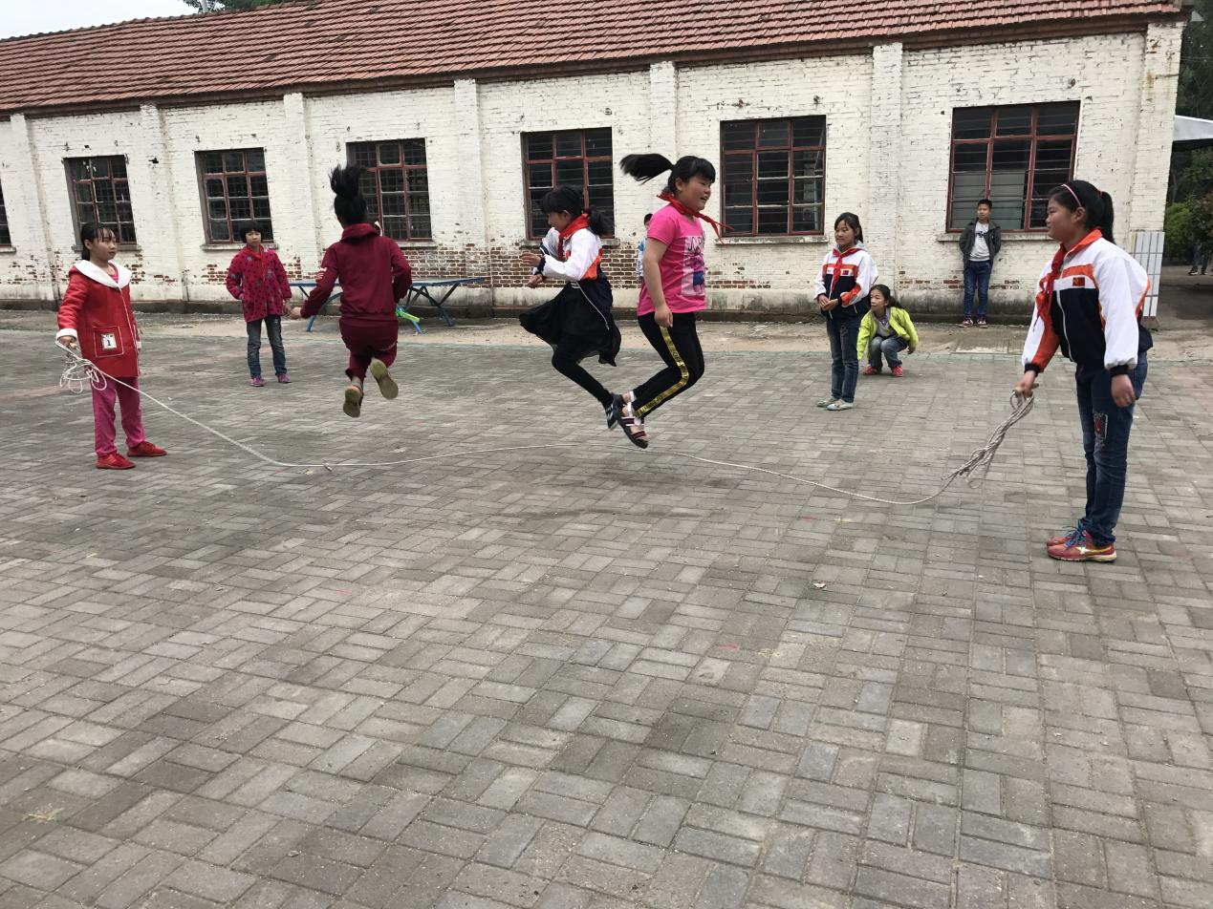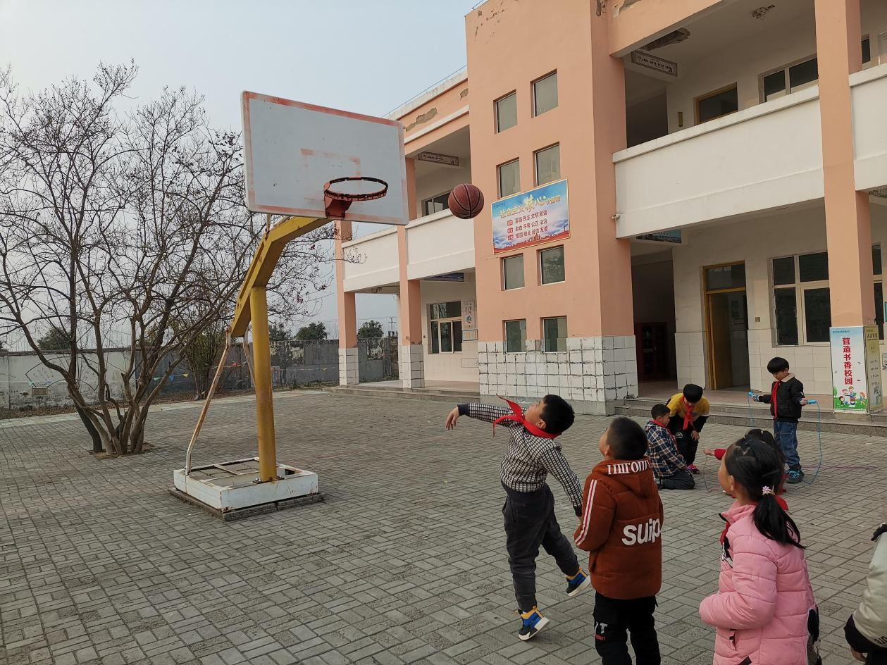

新沂市新店镇十墩小学三好学生体测成绩及相关活动相关材料

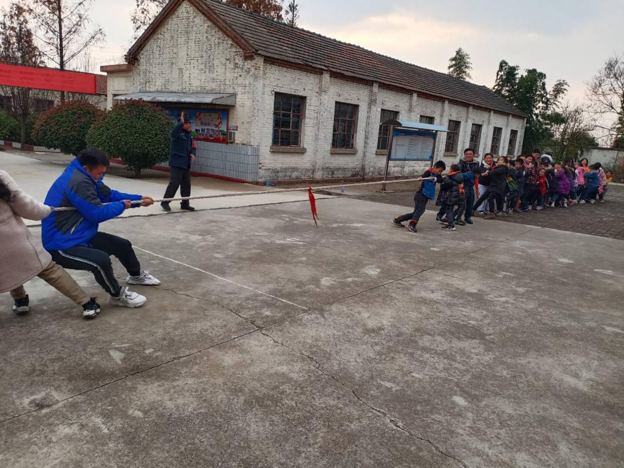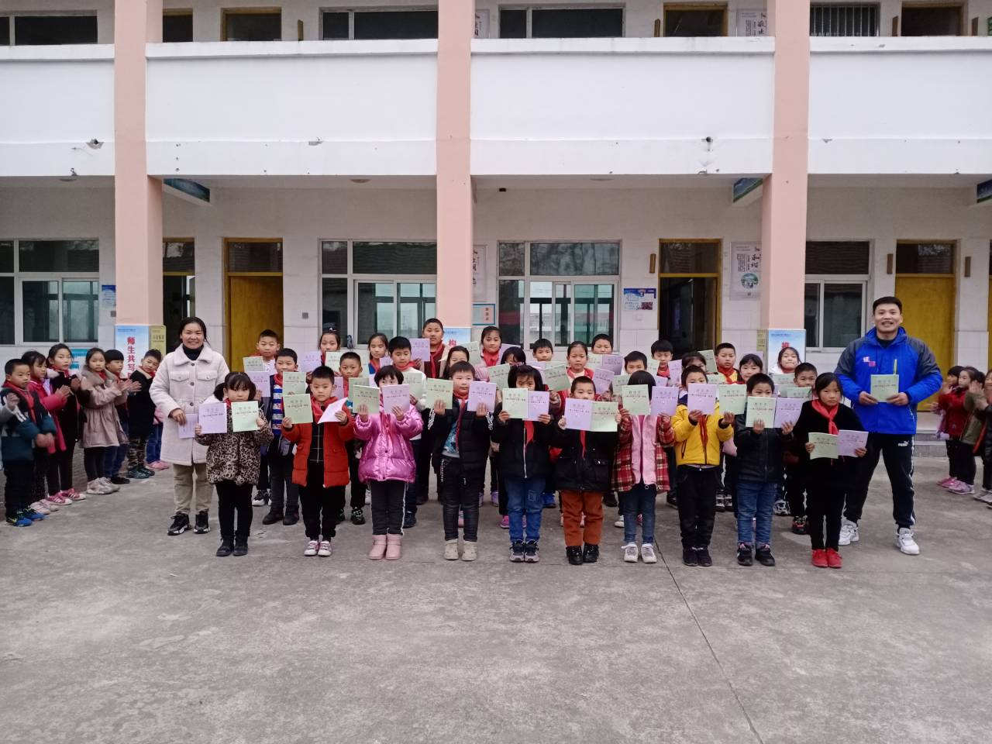
新沂市新店镇十墩小学体质健康排名栏公示内容

2021年新店镇十墩小学学生体质健康数据统计表
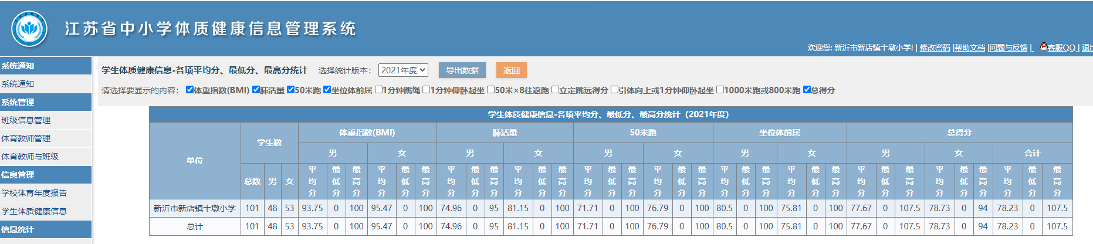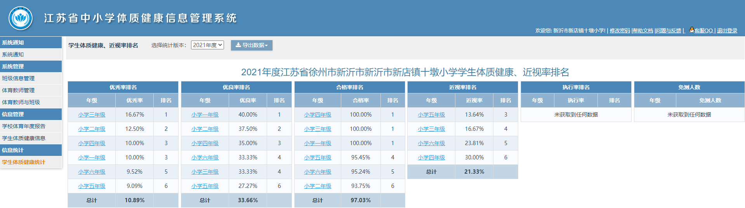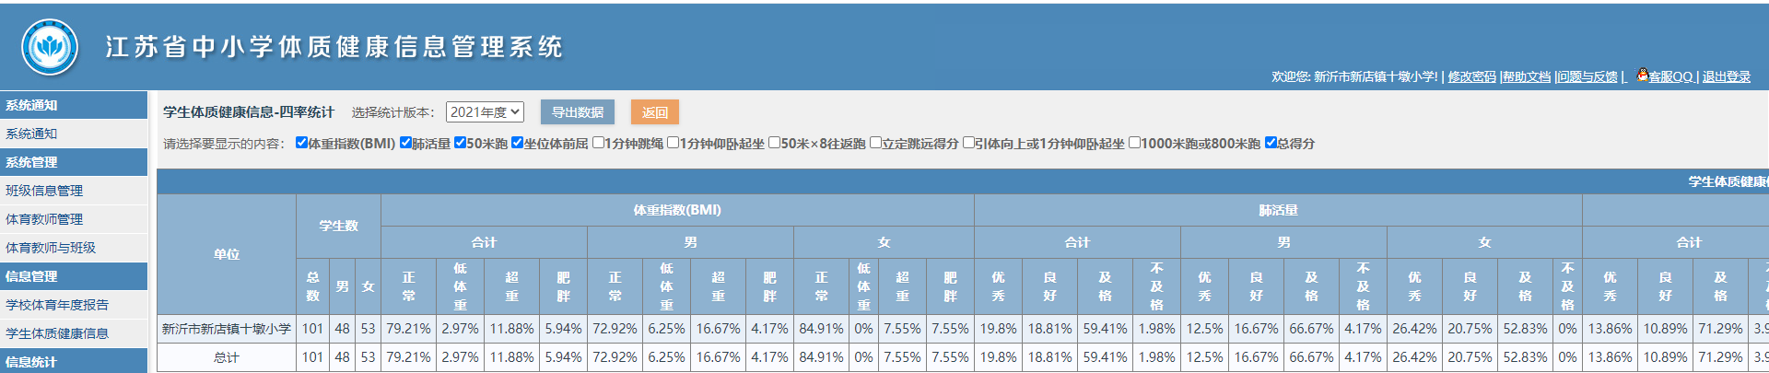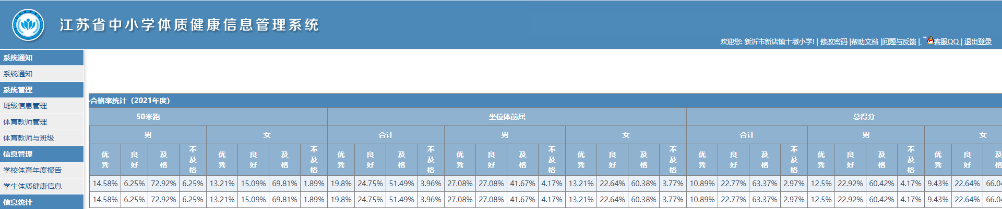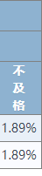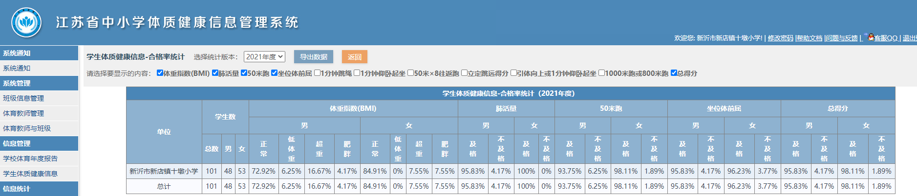

2021年度江苏省徐州市新沂市新沂市新店镇十墩小学学生体质健康、近视率排名

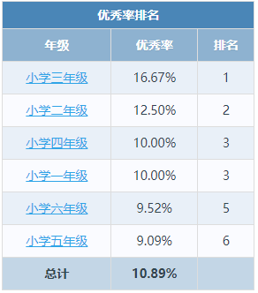

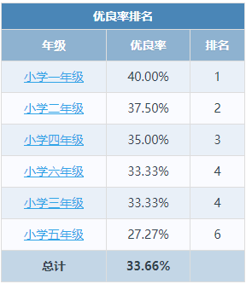

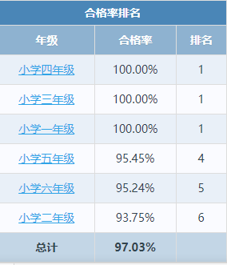

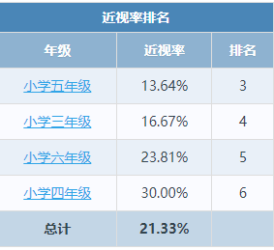

各班级排名：

2021年度江苏省徐州市新沂市新沂市新店镇十墩小学一年级学生体质健康、近视率排名 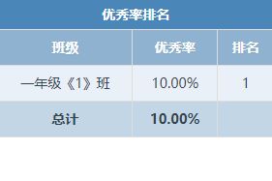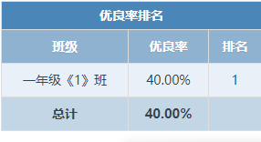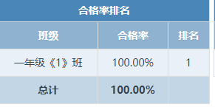

2021年度江苏省徐州市新沂市新沂市新店镇十墩小学二年级学生体质健康、近视率排名

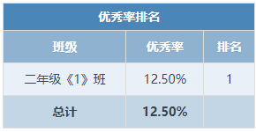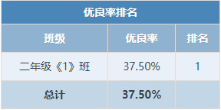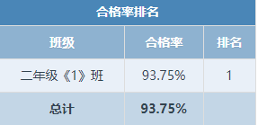

2021年度江苏省徐州市新沂市新沂市新店镇十墩小学三年级学生体质健康、近视率排名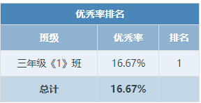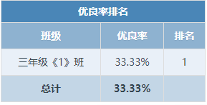

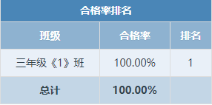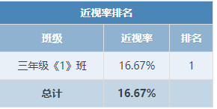

2021年度江苏省徐州市新沂市新沂市新店镇十墩小学四年级学生体质健康、近视率排名

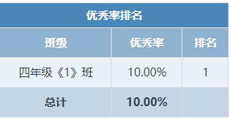

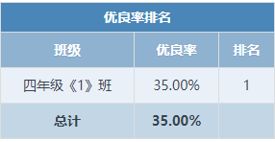

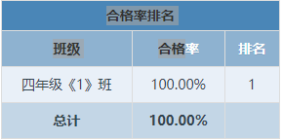

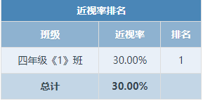

2021年度江苏省徐州市新沂市新沂市新店镇十墩小学五年级学生体质健康、近视率排名

